ЛЕКСИЧЕСКАЯ ТЕМА «ВЕСНА»
Родителям рекомендуется:
Вспомнить с ребенком, какое время года наступило, назвать весенние месяцы по порядку. Побеседовать с ребёнком о каждом весеннем месяце, его приметах.
- Уточнить, какие сезонные изменения произошли в природе, в жизни людей, животных.
- Рекомендуемый видеоматериал можно найти по ссылкам:
https://yandex.ru/video/preview/?filmId=6968077060487353567&text=карточки+домана+для+дошкольников+весна
Словарь существительных: погода, месяц, март, апрель, май, оттепель, проталины, лужи, ручьи, льдины, дождь, скворечник, птицы (перелётные), гнёзда, почки, листочки, подснежники, грядки, клумбы, солнце, лучи, семена, гром, молния и т.д.
Словарь прилагательных: ранняя, поздняя, теплая, холодная, долгожданная, радостная, дождливая, звонкая, шумный, журчащий, быстрый, перелётные, проворные, хрупкий, душистый, нежный, весенний и т.д.
Глагольный словарь: наступила, пришла, трещит, гнать, звенеть, ломается, журчат, пробивается, набухают, расцветают, просыпается, прилетают, щебечут, поют, вьют гнёзда, выводят птенцов, сверкает, гремит, греет и т.д.
Словарь наречий: ярко, ласково, тепло, дождливо, весело, солнечно, быстро и т.д.
Поиграйте с ребёнком:
1. «Назови ласково».
Солнце – солнышко (дождь, солнце, лужа, почка, лист, туча, ручей, проталина, подснежник).
2. «Один- много».
Почка – почки (дождь, солнце, лужа, почка, лист, туча, ручей, проталина, подснежник, ветка).
3. «Сосчитай!».
Одна набухшая почка, пять набухших почек (распустившийся цветок, весенний день, длинная сосулька, птичье гнездо, голосистый скворец, маленькая проталинка, первый подснежник).
4. «Подбери правильно».
Пришла – весна.
Плывут – …
Дует – …
Бегут – …
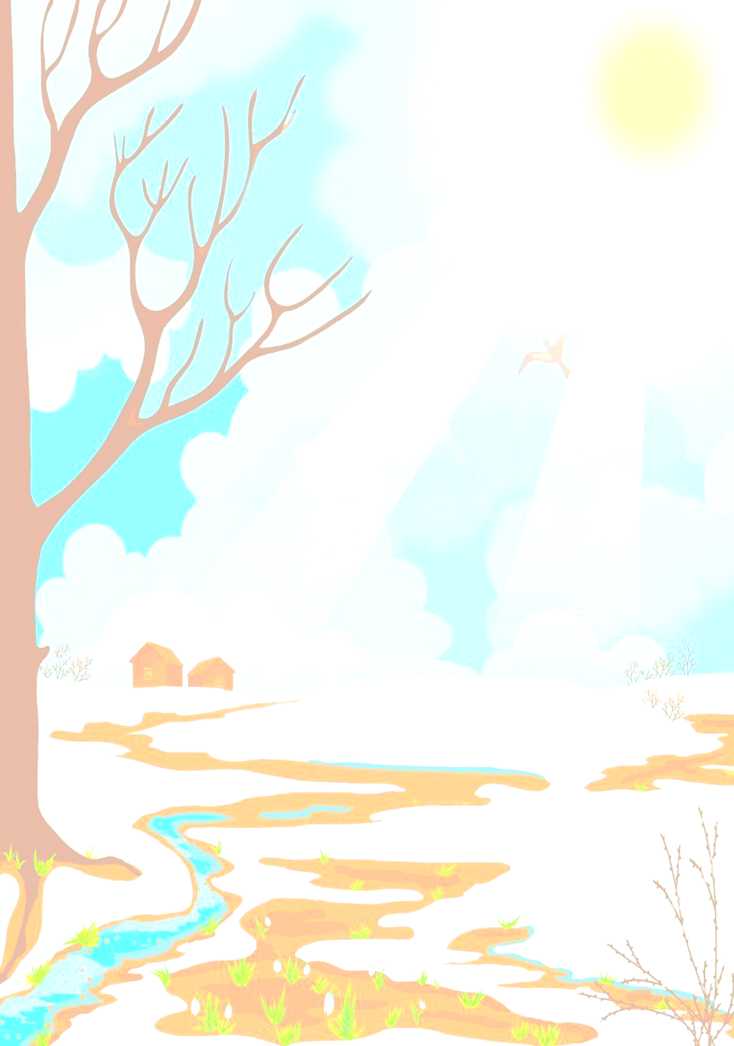
5. «Назови слова-признаки».
Солнышко (какое?) – яркое, весеннее, лучистое, теплое ...
Травка (какая?) – молодая, зеленая, первая …
Весна (какая?) – долгожданная, ранняя, теплая, поздняя …
Небо (какое?) – голубое, высокое, яркое …
Облака (какие?) – легкие, белые, пушистые …
6. «Назови слова-действия».
Весной солнце (что делает?) – греет, припекает, ласкает …
Весной сосульки под солнцем (что делают?) – тают, капают, сверкают …
Весной на деревьях почки (что делают?) – набухают, лопаются …
Весной ручьи (что делают?) – бегут, журчат, звенят …
Весной птицы (что делают?) – возвращаются, прилетают, вьют …
Весной лёд на реке (что делает?) – трещит, ломается, плывёт …
Весной подснежники (что делают?) – появляются, расцветают …
Весной травка (что делает?) – пробивается, растёт, зеленеет …
7. «Продолжи предложение».
Сосулька капает, а сосульки? (капают).
Подснежник зацветает, а подснежники? (зацветают).
Ручей бежит, а ручьи? (бегут).
Облако плывет, а облака? (плывут).
Почка набухает, а почки? (набухают).
8. «Скажи наоборот».
Снег мягкий, а лед … (твердый).
Солнце горячее, а ветер … (холодный).
День длинный, а ночь … (короткая).
Ручей бежит быстро, а облака плывут … (медленно).
Зимой холодно, а весной … (тепло).
9. «Скажи, как?».
Если день солнечный, то на улице (как?) – солнечно.
Если день жаркий, то на улице (как?) – жарко.
Если день ветреный, то на улице (как?) – ветрено.
Если день дождливый, то на улице (как?) – дождливо.
Если день теплый, то на улице (как?) – тепло.
10. «Семейка слов».
Весна – веснушка, веснянка (обрядовая песня), весенний, по-весеннему.
11. «Четвертый лишний».
Ручей, капель, снегопад, проталины.
Снег, снегопад, снежинка, сосулька.
Резиновые сапоги, зонт, плащ, брюки.

13. Пересказ рассказа «Весна».
Вот и наступила весна! Дни стали длиннее и теплее, солнце светит ярче, а птицы поют звонче. Природа просыпается после холодной зимы. На лесных полянках тает снег, и на проталинах распускаются первые подснежники. Кругом бегут ручьи. На деревьях набухают почки. Вот и грачи уже прилетели и стали вить свои гнёзда. Ещё пройдет совсем немного времени и зазеленеет лес, зайцы сменят белые шубки на серые, из берлог после спячки вылезут медведи, вернуться из дальних стран перелётные птицы.
Вопросы к тексту:
- Какие дни стали весной?
- Как светит солнце?
- Как поют птицы?
- Где тает снег?
- Где распускаются подснежники?
- На чём набухают почки?
- Что стали вить грачи?
- Кто сменит белые шубки на серые?
- Откуда вылезут медведи?
- Откуда вернуться перелётные птицы?
14. Почитайте детям.
В. Бианки «Как звери и птицы весну встречают», «Три весны», «Апрель», «Подкидыш», Г. Ладонщиков «Помощники весны», Н. Некрасов «Дедушка Мазай и зайцы», М. Пришвин «Весна в лесу», «Какого цвета весна?», «Деревья в плену», Г. Скребицкий «Лесной голосок», Н. Сладков «Медведь и солнце», «Весенние ручьи», «Любитель цветов», «Бегство цветов», И. Соколов-Микитов «Ранней весной», «Лесные картинки», «Весна в лесу», В. Сухомлинский «Как воробушки ждали солнца», «Девочка и ромашка», А. Толстой «Весна», К. Ушинский «Весна», Э. Чарушин. «Большие и маленькие», Э. Шим «Чем пахнет весна», «Камень, ручей, сосулька и солнце».
15. Посмотрите вместе с детьми:
https://yandex.ru/video/preview/?filmId=2583428471990807167&text="Как+мы+весну+делали"+%281971+г.%29%2C+"Веснянка"+%281961+г.%29;.
https://yandex.ru/video/preview/?filmId=11106883953145450996&text="Как+мы+весну+делали"+%281971+г.%29%2C+"Веснянка"+%281961+г.%29.&url=http%3A%2F%2Fvk.com%2Fvideo-135285_160561743;
https://yandex.ru/video/preview/?filmId=15893017906820248840&text=советский+мультфильм+про+весну;
https://yandex.ru/video/preview/?filmId=6297336729319848447&reqid=1612780504208728-1261795569433595874100107-man2-6233&suggest_reqid=193345103156606606103816255508214&text=советский+мультфильм+скворец;
https://yandex.ru/video/preview/?filmId=15765526919088074582&text=советский+мультфильм+крот+и+ласточка;
https://yandex.ru/video/preview/?filmId=14614796637397914155&text=советский+мультфильм+снегурочка&url=http%3A%2F%2Fwww.youtube.com%2Fwatch%3Fv%3DHIGLX7WsrW8.

